PONEDELJEK, 16.3.2020

Pozdravljene,
ker ravnokar zaključujemo s košarko pri športni vzgoji, sem vam pripravil še nekaj malega teorije o košarki. Danes in jutri osnovne informacije o igri, opremi, pravilih in sojenju ter kratki zgodovini, nato pa malo manj ''teoretične''vsebine (razni posnetki, kakšna uganka in kviz, da boste lahko preverile znanje) :)
Če pa lahko, pa seveda kakšno žogo/žogico tudi doma vrzite v kakšen improviziran koš

Lep pozdrav, učitelj Vili

KOŠARKA

OSNOVNE ZNAČILNOSTI
- Je moštveni šport, kjer med seboj tekmujeta dve ekipi s po petimi igralci/igralkami
- Osnovni cilj je vreči žogo v nasprotnikov koš, s čimer se doseže določeno število točk
- Zmaga ekipa z več doseženimi točkami, v primeru neodločenega izida pa se igra en ali več podaljškov
- Žogo se po igrišču lahko prenaša z vodenjem ob tla ter s podajanjem

KOŠARKARSKA OPREMA IN IGRIŠČE

IGRIŠČE
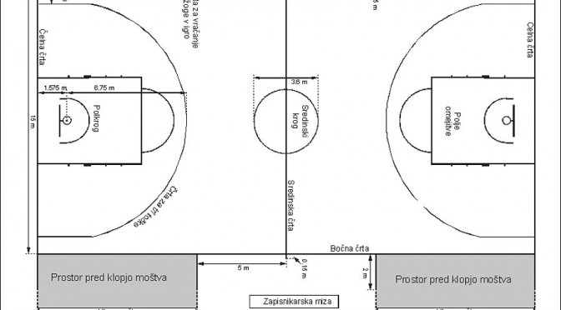
- V dolžino meri 28 metrov, v širino pa 15 metrov
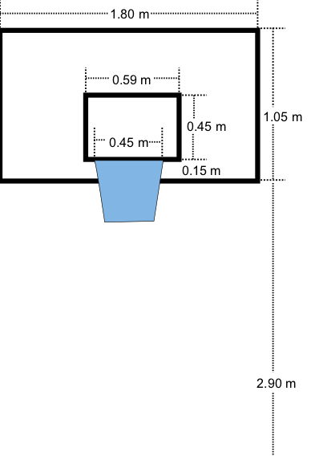
KOŠ S TABLO
- Premer 46 cm
- Visok 3,05 metra

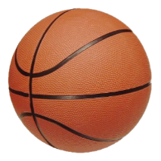
ŽOGA
- Obseg med 74,9 in 78cm (velikost 7 – moška tekmovanja) oz. med 72,4 in 73,7 cm (velikost 6 – ženska tekmovanja)
- Barva: odtenek oranžne barve ali barvna kombinacija oranžna-svetlo rjava

UDELEŽENCI
- Moštvo sestavlja 12 igralcev
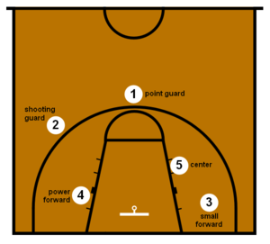
- 5 igralcev je na igrišču, 7 pa v menjavi
- Vsaka ekipa ima kapetana
- Igralna mesta:
  - Organizator (ang. Playmaker),enka, branilec, zadolžen za vodenje napada, razigrava soigralce
  - Branilec (shooting guard), dvojka, strelec, zadolžen za mete od daleč, v obrambi pokriva najboljšega nasprotnika
  - Krilo (small forward), trojka, strelec, sposoben zadeti od daleč in podreti pod koš, v obrambi skače za žogo
  - Krilni center (power forward), štirica, imenovan tudi mali center, igra večinoma pod košem, lahko zadane tudi z razdalje
  - Center (center), petka, običajno najvišji igralec, igra pod košem, skače za žogo

ČAS IGRANJA
- Tekma je sestavljena iz štirih četrtin po 10 minut
- Podaljšek traja 5 min, igra se jih toliko, dokler eno moštvo ne zmaga
- Odmora med 1. in 2. ter 3. in 4. četrtino sta dolga 2 minuti
- Odmor med 2. in 3. četrtino (polčas) je dolg 15 minut
KOŠARKA - KRATKA ZGODOVINA
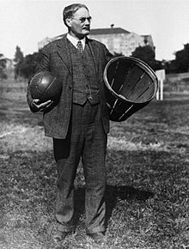
Dr. James Naismith
- Igro je izumil kanadsko-ameriški športni pedagog dr. James Naismith leta 1891
- Sprva je napisal 13 osnovnih pravil in na zid telovadnice pribil košaro za breskve
- 21.12.1891 so odigrali prvo tekmo, ki se je končala z enim zadetim košem
- Izraz ''basket-ball'' je predlagal eden od študentov
- igra se je hitro razširila po Ameriki

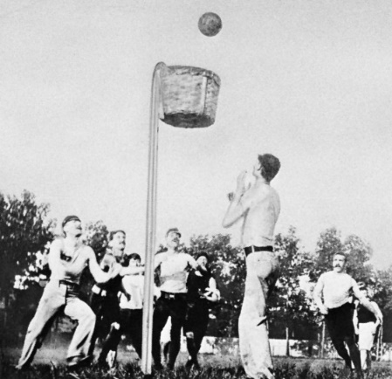

Prvotna oblika igre

- Hitro se je košarka razvila tudi izven ZDA, eno leto po nastanku (1892) so jo igrali v Ženevi, velik razmah pa je doživela med prvo svetovno vojno po zaslugi ameriških vojakov
- Leta 1904 je bila predstavljena na olimpijskih igrah v St. Louisu, kot olimpijski šport pa se je prvič igrala na OI v Berlinu, leta 1936
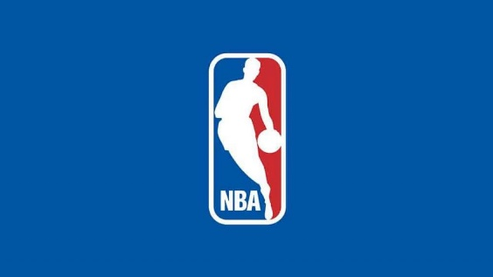
- 6. junija 1946 se je ustanovila liga BAA (Basketball Association of America), ki se je 3.8.1949 z združitvijo s konkurenčno NBL (National Basketball League) preimenovala v NBA, najmočnejšo ligo na svetu
NBA logo
- Za razvoj v Evropi je imela pomembno vlogo mednarodna zveza FIBA, ki je organizirala mednarodna tekmovanja
- Prvo svetovno prvenstvo za moške je bilo leta 1950, za ženske pa 1953

5-minutni kratek film o zgodovini košarke (predvsem v Ameriki)
https://www.youtube.com/watch?v=Q7SIQhiJNfY

ZGODOVINA KOŠARKE V SLOVENIJI

- Začetki košarke pri nas segajo v leto 1921
- Začetnik je bil telovadni učitelj Ciril Hočeva
- Prvo neuradno tekmo pri nas sta odigrali sokolski (telovadni) društvi Maribor in Murska Sobota leta 1922, v kateri so zmagali Mariborčani
- Prva uradna tekma je bila odigrana 14.10.1945 v Ljubljani med Prvo Gimnazijo (Vegova) in Četrto Gimnazijo (Bežigrad), zmagali so Vegovci
- Po 2. sv. vojni se je košarka močno razširila po Sloveniji
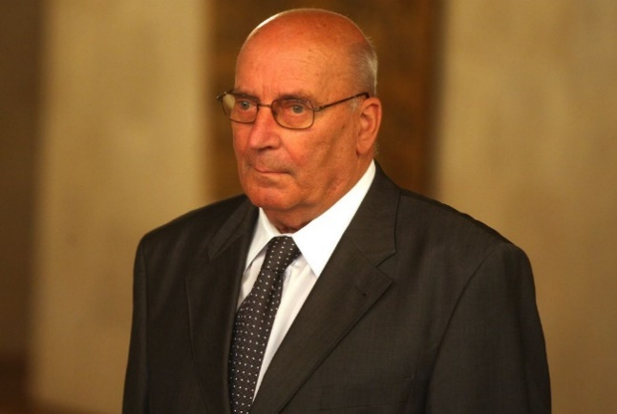
- 15.1.1950 je bila ustanovljena Košarkarska zveza Slovenije
Ivo Daneu
- Prvi Slovenec, ki je zaigral za državno reprezentanco Jugoslavije, je bil Mirko Amon
- Najpomembnejšo vlogo je imel legendarni Ivo Daneu, ki je bil vodja ekipe in zaslužen za številne medalje na evropskih in svetovnih prvenstvih
- Na svetovnem prvenstvu v Ljubljani, leta 1970 je bila Jugoslavija prvak pod vodstvom Daneua
- FIBA je Iva Daneua leta 2007 sprejela v svoj Hram Slavnih (Hall of Fame)
- Pomembnejši slovenski igralci v Jugoslaviji so bili med drugimi še Peter Vilfan, Jure Zdovc, Aljoša Žorga
- V samostojni Sloveniji se je košarka močno razvila predvsem v Ljubljani, na Dolenjskemter tudi v Mariboru
- Najmočnejši klubi so bili Olimpija in Slovan iz Ljubljane, Krka iz Novega Mesta
- Kasneje so opazno vlogo imeli tudi Helios Domžale, ter pred kratkim tudi Sixt Primorska
- V 90-ih letih so začeli Slovenci igrati tudi v ligi NBA. Prvi je bil Marko Milič, kateremu so sledili še drugi: Primož Brezec, Rašo Nesterovič, Boštjan Nachbar, Beno Udrih, Saša Vujačić, Uroš Slokar
- Najpopularnejša sta v tem trenutku Goran Dragič in čudežni deček Luka Dončič
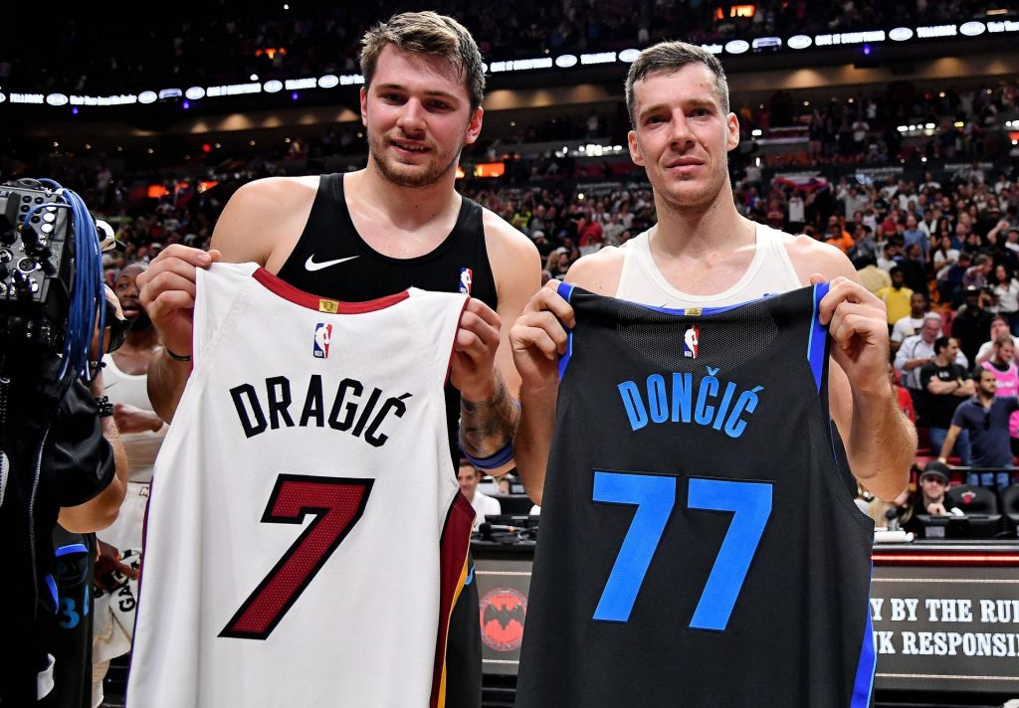
Luka Dončič https://www.youtube.com/watch?v=R9Brz8gKE70

Nekaj dejstev o slovenski reprezentanci

- Prva tekma slovenske reprezentance: 20.5.1992 proti Hrvaški
- Prva uradna tekma: kvalifikacije za OI v Barceloni 1992, tekma proti Bolgariji junija 1992
- Prvič na evropskem prvenstvu: leta 1993 v Nemčiji
- Prvi Slovenec v ligi NBA: Marko Milič, leta 1996, igrral je za Phoenix Suns
- Prva prvaka v ligi NBA: Beno Udrih in Rašo Nesterovič, leta 2005 z ekipo San Antonio Spurs, kasneje je naslov osvojil še Saša Vujačič z ekipo Los Angeles Lakersi (2009)
- Prvič na svetovnem prvenstvu: leta 2006 na Japonskem
- Prvič prvaki na evropskem prvenstvu: leta 2017 v Turčiji
- Največ nastopov za reprezentanco: Jaka Lakovič, 86 nastopov
- Največ doseženih točk za reprezentanco: Teoman Alibegovič, 990 točk

